Приложение 9
к постановлению
администрации города
от __________ № ____

Схема размещения рекламных конструкций
в Советском районе города Красноярска, по ул. 9 Мая, на участке от ул. Авиаторов до ул. Водопьянова
Масштаб 1:2000

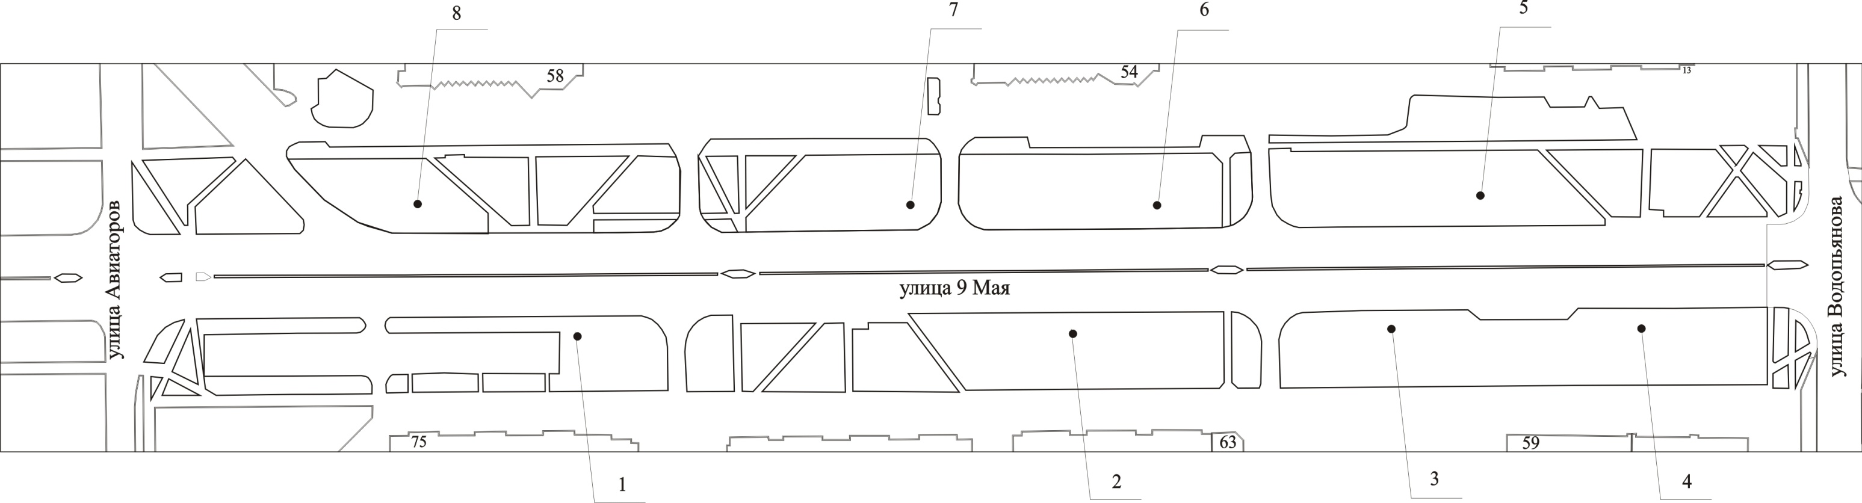
Примечание

Номер на схеме | Адрес рекламного места | Тип конструкции
1 | Ул. 9 Мая, 75 | щитовая конструкция с размером информационного поля 6,0 м x 3,0 м
2 | Ул. 9 Мая, 63 | щитовая конструкция с размером информационного поля 6,0 м x 3,0 м
3 | Ул. 9 Мая, напротив здания по ул. Водопьянова, 15а | щитовая конструкция с размером информационного поля 6,0 м x 3,0 м
4 | Ул. 9 Мая, 59 | щитовая конструкция с размером информационного поля 6,0 м x 3,0 м
5 | Ул. 9 Мая, напротив здания по ул. Водопьянова, 13 | щитовая конструкция с размером информационного поля 6,0 м x 3,0 м
6 | Ул. 9 Мая, 54 | щитовая конструкция с размером информационного поля 6,0 м x 3,0 м
7 | Ул. 9 Мая, 54а | щитовая конструкция с размером информационного поля 6,0 м x 3,0 м
8 | Ул. 9 Мая, 58 | щитовая конструкция с размером информационного поля 6,0 м x 3,0 м

Сведения о рекламных местах указываются в паспортах рекламных мест.

Руководитель управления наружной рекламы С.В. Титаренко

